Vyhlášení dubnové soutěže.
V minulém měsíci jste měli možnost vydělat ai Mustangy soutěží.
Rozluštění: latinské slovo deleo znamená mazat, ničit. Jeho zkratku najdeme na klávesnici.

Jediným úspěšným řešitelem byl Net. Právem mu náleží odměna 10 Mustangů. Od nikoho jiného nebyla v knize návštěv ani čárka. Fuj!

Výprava za taji Turnova



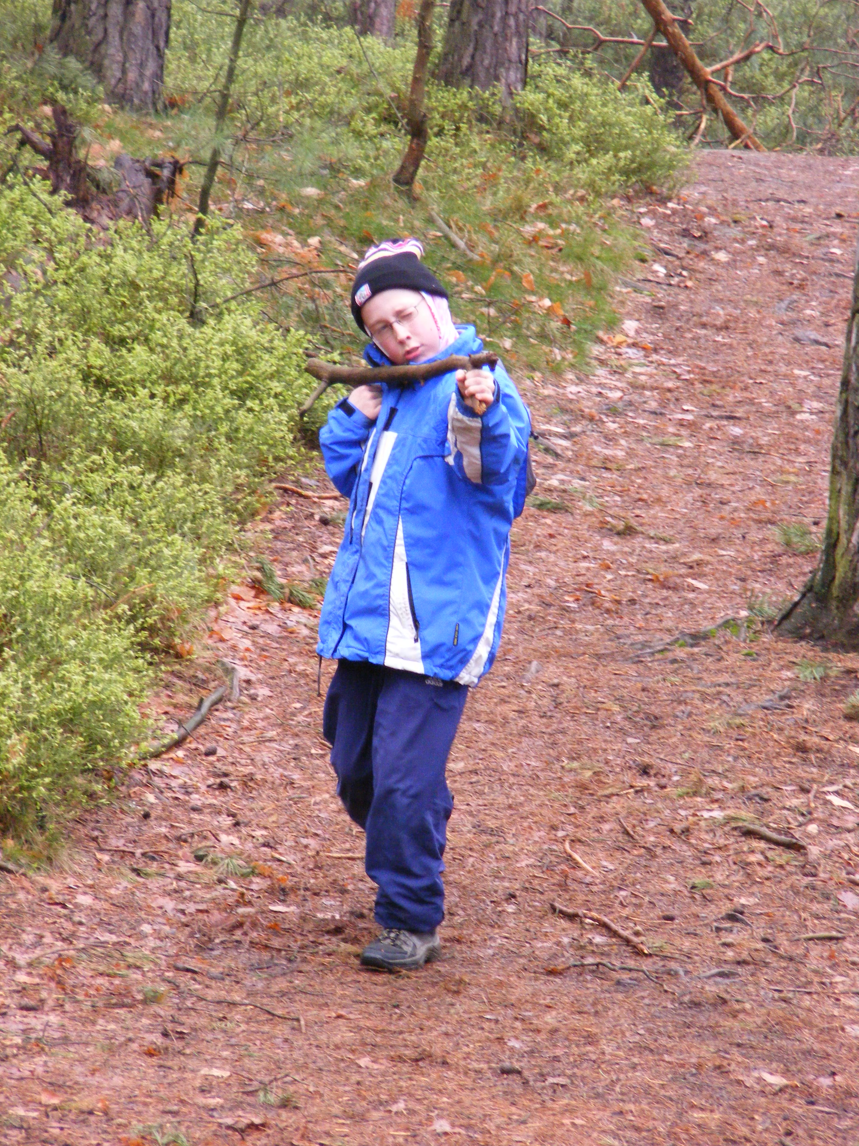
Když se stane chyba ve výpočtu…

Když se stane chyba…

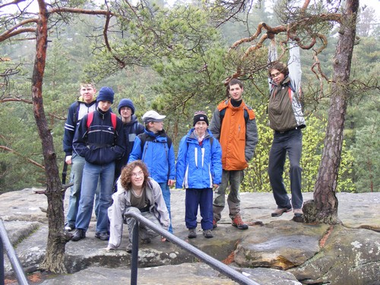
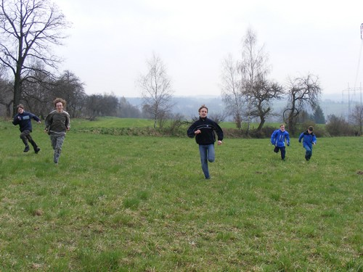

V dubnu proběhla výprava „Za taji Turnova“. Myslím, že ti co přišli, určitě nelitovali. Podívali jsme se na Drábovnu, zahráli si pár skvělých her a poznali pěkná místa po Turnově. Dokonce byl s námi i Akela… důkaz je na fotce!

Květnová soutěž
Máme tady jaro a s ním i nepřeberné množství kvetoucích rostlinek. Poznáte však některé z nich?
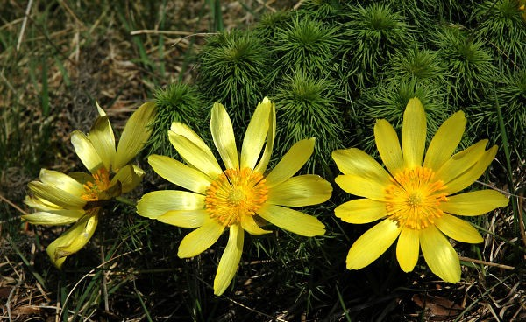
Do konce května napište na hlásínkův email:
hlasinek@gmail.com
celý název této rostliny.
Na 3 z vás čeká vysoká odměna.

AHOJ

